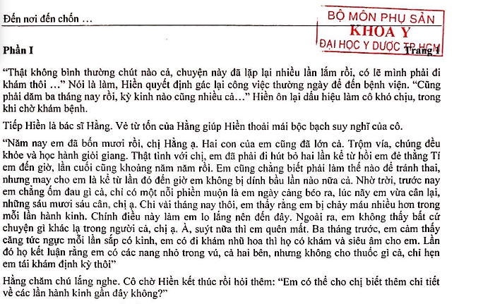

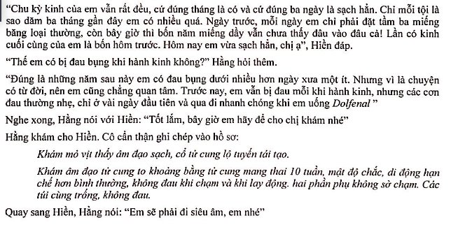

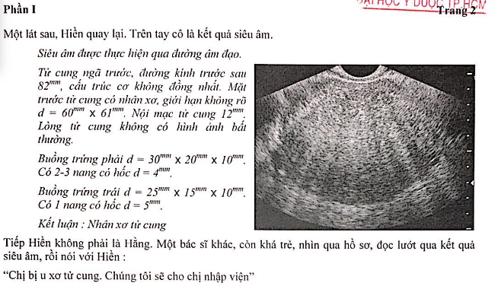

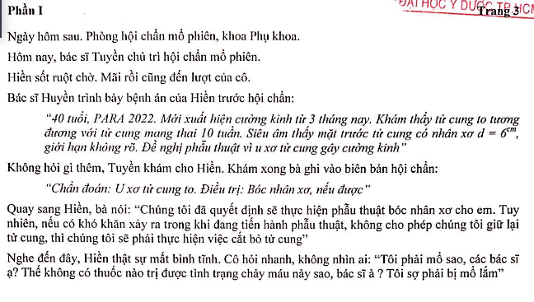

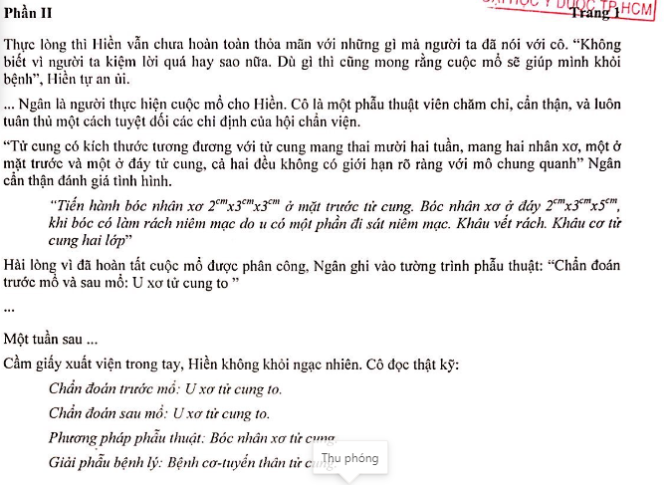

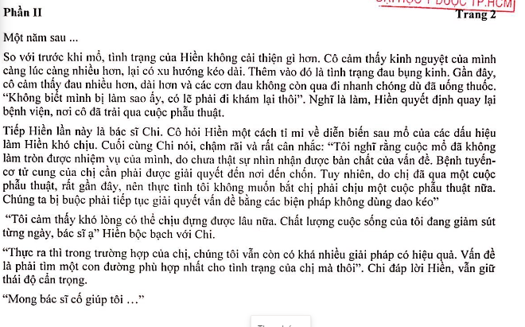

Một trường hợp xuất huyết tử cung bất thường thì siêu âm, pap là cần thiết. ca này thấy quá rõ cường kinh nên mấy cái rong kinh rong huyết tạm thời cho qua. Máu này là máu từ lòng tử cung chảy ra ngoài,ko phải từ ctc. Cho luôn pap ca này bình thường.

Loại trừ AUB do thuốc : ca này ko dùng thuốc tránh thai, ko đtrị bệnh gì khác. Còn với các bệnh đông máu thì mới bị 3 tháng nay thì ko nghĩ đến. ca này ko cho chiều cao nên coi như ko béo phì ( béo phì gây ra tình trạng cường estrogen làm xuất huyết tử cung bất thường, hoặc nếu có thì đó sẽ yếu tố nguy cơ cao của k nội mạc tử cung

Các bạn đồng ý loại trừ thai kỳ, xác định thiếu máu, hỏi tiền căn bệnh sử khám lâm sàng cân nặng chiều cao để loại trừ yếu tố nguy cơ k nội mạc tử cung, rồi loại trừ AUB do rối loạn phóng noãn. Lâm sàng đề nghị làm thêm siêu âm doppler để coi phân bố mạch máu như thế nào. Hiện tại có 2 chẩn đoán là u xơ nội mạc tử cung và adenosi

Làm sao để biết xuất huyết do rối loạn phóng noãn: lý thuyết là định lượng progesteron hoặc sinh thiết nội mạc tử cung coi phân tiết chưa. Còn thực tế thì phải dựa trên từng bệnh nhân cụ thể, AUB thì coi tính chất ra huyết, ca này raa huyết ngắn gọn, 3 ngày, chu kỳ kinh đều như mọi lần, chỉ thây đổi lượng máu kinh chứ ko thây đổi thời gian, vô kinh, ra huyết 7 ngày…. các kiểu, ca này 40 tuổi ko thuộc tuổi hay có rối loạn phóng noãn. Còn rối loạn phóng noãn thì đang ra kinh thì ko ra trong 2,3 tháng, rồi ra máu rỉ rả rỉ rả….. nên 2 cls trên thì thường ko dùng.

Cho kết quả sinh thiết nội mạc tử cung : bình thường, ko được làm siêu âm bơm nước, ko được làm siêu âm doppler

Vậy còn lại 2 chẩn đoán là u xơ tử cung gây cường kinh hoặc 1 cái adenomyosis. ( loại k nội mạc tử cung do sinh thiết bình thường)

Những xét nghiệm hình ảnh nào giúp phân biệt u xơ cơ tử cung với adenomyosis: siêu âm thang xám , coi trong TBL

Coi musa 2018 trang 294

Để chẩn đoán u xơ tử cung, hầu hết các trường hợp thì siêu âm thang xám là đủ rồi, rất ít khi dùng thêm cái khác: giới hạn của u xơ trên siêu âm khá rõ ràng, phân bố mạch máu quanh khối u xơ… trong TBL. Đọc tìm hiểu Vùng kết nối là gì, bề dày vùng kết nối >12mm là adenomyosis, còn <8 thì loại trừ adenomyosis, đọc thêm coi các dấu hiệu khác nữa.

Ca này dùng COCs có chứng cứ làm giảm mức độ chảy máu nhưng ko làm giảm kích thước khối u, rồi ca này mập kìa, có sợ thuyên tắc huyết khối gì trên 1 người béo phì như vậy? còn nếu dùng đối vận GnRh thì làm vậy bệnh nhân mãn kinh sớm thì sao? Tại sao ko cho mổ? khối này giới hạn rõ mà?

BN adenomiosis thì 3 triệu chứng hay gặp nhất là cường kinh, thống kinh, hiến muộn? vậy BN này ko dùng biện pháp tránh thai mà vẫn ko có con thì có phải do adenomiosis ko.

Ca này tới cuối chẩn đoán là adenomyosis: điều trị cường kinh thì đồng vận của GnRH, dienogest, vòng mirena được chứng minh là có hiệu quả, COC thì vẫn dùng được

Đồng vận GnRH ko dùng lâu dài đc do cô này mới 40 tuổi mà mình dùng thì ng ta mãn kinh mất, còn dienogest, mirena, COC thì tùy mình dùng.

Không phải adenomyosis nào cũng có thống kinh, mức độ thống kinh thây đổi tùy người, dùng NSAID thì dùng rất dễ, ngắn ngày, nên đầu tay dùng NSAID khi hành kinh thì rất là tiện, còn với thống kinh nặng thì ko si nhê hoặc đau kéo dài thì ko dùng NSAID kéo dài được. Dianogest có tác dụng giảm đau trong thống kinh có thể dùng dài.

Quan sát cho thấy bệnh tiến triển càng lâu thì mức độ đau của adenomyosis thì càng ngày đau nhiều hơn nên những bệnh nhân adeno thì có thể ban đầu dùng NSAID có hiệu quả nhưng lúc sau thì hết. lúc đó thì phải dùng những thuốc khác

Cường kinh trong adenomyosis là do cường estrogen tương đối, và có cả progesteron còn trong rối loạn phóng noãn thì do cường estrogen thui. Trong adeno tăng diện tích tiếp xúc nên nội mạc bong tróc nhiều hơn nên lúc hành kinh chảy máu nhiều hơn, tử cung nó to vậy nên nó cầm máu cũng khó hơn nên chảy máu nhiều hơn gây cường kinh chứ điển hình là rong huyết như rối loạn phóng noãn. Nên có thể phân biệt rối loạn phóng noãn với những cấu trúc thực thể có thể bằng khám vì những cấu trúc này thường làm kích thước tử cung to lên.

Cơ chế gây hiến muộn trong adeno chủ yếu do cấu trúc tai vòi bị thây đổi : dính, xoắn….

**Ngày thứ 2**

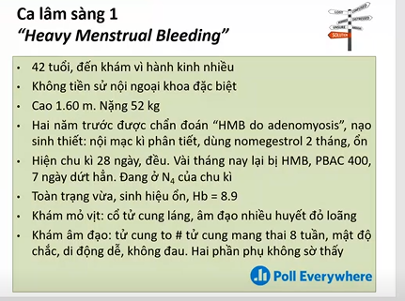

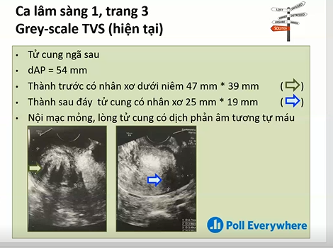

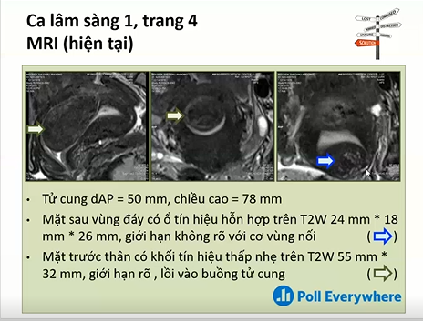 **cái mặt trước nó lồi vào buồng tử cung thì nghĩ nhiều là u xơ còn mặt sau thì ko chắc**

Chảy máu ca này nghĩ nhiều là AUB A hoặc L hoặc M

Trên hình ảnh siêu âm MRI khó phân biệt đc u xơ cơ tử cung và sarcoma, muốn phân biệt thì phải mổ và giải phẫu bệnh, chứ nội soi buồng tử cũng ko phân biệt được.

Về cơ bản phải hỏi mong muốn có thai của bệnh nhân mới quyết định điều trị.

Cái khối u xơ:cô này vô với mình là trường hợp 42 tuổi có vấn đề chủ là xuất huyết và có tình trạng thiếu máu mức độ trung bình và chảy máu này nghĩ nhiều là khối u xơ ở mặt trước tử cung, còn khối mặt sau ít nghĩ là nguyên nhân chảy máu hơn. Khối này dưới niêm nghĩ nhiều S1 (theo FIGO) nên điều trị ưu tiên là mổ nội soi buồng tử cung cắt đốt khối u, tuy nhiên khối này khá là lớn sẽ gây khó khăn cho quá trình cắt đốt , đồng thời tình trạng chảy máu nhiều sẽ làm khó khăn hơn nữa việc mổ nội soi.vì vậy có 1 khoảng thời gian điều trị cầm máu và làm nhỏ khối u lại. trên 1 người ko mất quá nhiều máu và chỉ thiếu máu mức độ trung bình nên thời gian dùng thuốc khoảng 3-6 tháng. Sau đó hẹn quay lại cắt u. để giải quyết cả 2 vấn đề này thì mình sẽ ưu tiên hơn việc dùng GnRH để giải quyết cả 2 vấn đề. Hiện nay có thể dùng máy bào thì có thể mổ đc khối u xơ lớn. việc dùng GnRH khoảng 3-6 tháng thì hầu như những tác dụng mà gây mãn kinh sớm, loãng xương thì không nhiều nên ko cần lo.

Không nên dùng GnRH và estrogen kèm theo để tránh mãn kinh vì 2 cái này đối ngược với nhau, mình đã block ko cho tuyến yên tiết estrogen rồi mà còn bù vào thì hiệu quả làm nhỏ khối u

Nếu bệnh nhân ko có muốn có con nữa, tư vấn bệnh nhân đồng ý cắt tử cung thì cắt tử cung là điều trị triệt để. Ko lo nguy cơ của việc dùng dao nội soi làm thủng tử cung hay cắt luôn cả động mạch chậu chẳng hạn. tùy mình tư vấn và trao đổi với bệnh nhân

Nếu muốn cầm máu ngay lúc này thì COCs có tác dụng cao hơn GnRH (nội mạc mà càng mỏng thì estrogen đơn thuần thì lại càng làm nhanh dày lại cái nội mạc tử cung để cầm máu nhưng mà chỉnh liều hơi khó, còn COCs thì dễ dùng hơn)

Thường chỉ những bệnh nhân lớn tuổi, mình thấy nhiều yếu tố nguy cơ thì mới làm đông cầm máu các kiểu để loại trừ các chống chỉ định của COCs

Cho đồng vận GnRH là pha đầu tiên là làm cho tăng quá trời GnRH lên làm tăng estrogen rồi pha thứ 2 nó mới làm trơ huyết thụ thể của GnRH là coi như làm mất hết sự cung cấp estrogen luôn

Với 1 trường hợp mãn kinh mà xuất huyết tử cung bất thường mà xác định làm máu từ lòng tử cung thì phải nạo sinh thiết. còn cô này chưa mãn kinh thì mình phải xem xét

Từ 45 tuổi trở lên phải nạo sinh thiết vì k nội mạc tử cung tăng dần theo tuổi

Ca này cường kinh còn trong k nội mạc tử cung thì máu ra dai dẳng rong huyết, rong kinh, ko chảy máu đúng hành kinh như ca này. Nên ca này ít nghĩ có k nội mạc tử cung nên ko nghĩ là làm lại nạo sinh thiết ở ca này.

Cắt tử cung không phải sẽ dẫn đến sa sàn chậu, chủ yếu sa sàng chậu nhiều nhất là ở phụ nữ mãn kinh làm giảm estrogen làm các mô liên kết lỏng lẻo làm sa sàn chậu

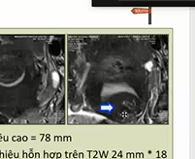cái khối phía sau này ở trong có nhiều chấm sáng sáng sáng thì nghĩ nhiều là adenomiosi vì chỉ có adeno mới xuất huyết trong lòng nang.

1. Thống kinh do adeno coi chừng cắt tử cung đi rồi vẫn thống kinh. Adeno và endometriosis thường đi kèm với nhau, mà endo gây thống kinh thì thường nằm ở phúc mạc sau. Nên cắt tử cung xong người ta vẫn đâu như thường do lạc nội mạc tử cung ở vùng chậu. nên lúc phẫu thuật cắt tử cung thì mình xem xét luôn vùng chậu coi có endometri thì mình sẽ giải quyết được cả cường kinh do u xơ và thống kinh do khối adeno luôn. Rồi mình kết hợp điều trị nội khoa cho cái lạc nội mạc tử cung luôn.